THE FAMILY
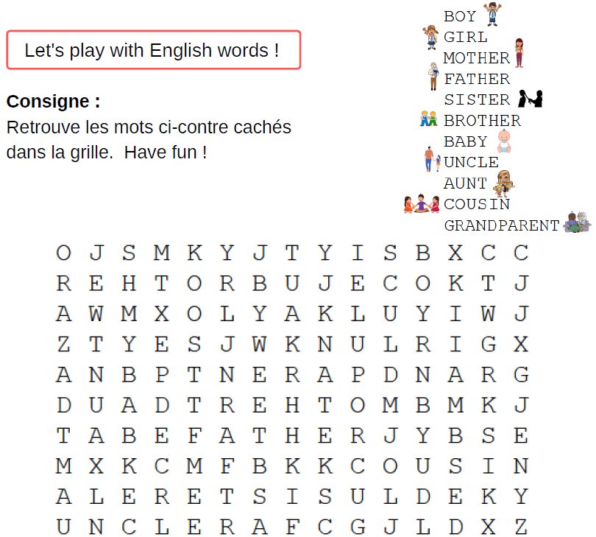

Consigne :
Remets les lettres dans l’ordre pour former des mots.

A N T U ……………….…………
C E N U L ……………….…………
A P R S E N T ……………….…………
S R I T E S ……………….…………
R B O T E R H ……………….…………

R A N R D F A G T H E ……………………
A F T R H E ……………….…………
O T E M R H ……………….…………
O C S I N U ……………….…………
H G R A N M D O T E R ……………….……

